Wiadomość od Mahasambodhi Dharmasangha z 10 września 2012 r.

10 września 2012

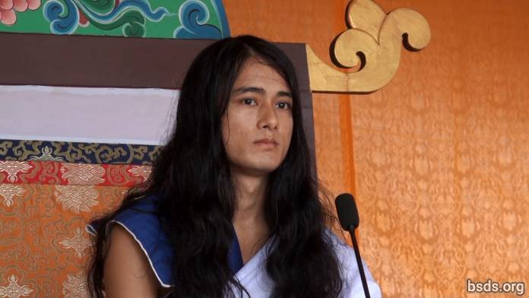

1.Podążając w bieżącym czasie za Prawdziwą Dharmą i Guru, czyniąc wszystkie, obecne tu i nieobecne, zasłużone dusze miłościwie spokojnymi (Maitri Mangalam); pozostając na tej wielkiej Ścieżce Miłującej Dobroci (Maitri Mardze) ku dobrobytowi i zesłaniu życia dla tego świata; z jaźnią, ciałem i mową pod świadectwem Guru, efektywnie ogłaszam Wieczną Dharmę.

2.Będąc Wiecznym Oddechem by rozpoznać Esencję (Tattwę), która jest bez rozkładu, śmierci i zniszczenia, trzeba mieć życiową praktykę, która wytrwale podejmuje tylko Dharmę.

3.Co więcej, słowo "Dharma" samo w sobie nie jest wystarczające.

4.Jak Dharma mogłaby być zdefiniowana jednym słowem, jeśli wszystkie wymiary/światy/uniwersa (Loka) zawarte są w Esencji (Tattwie) tej Dharmy!

5.Dharma nie jest żadnym faktem do zrozumienia, lecz prawdą do urzeczywistnienia.

6.Jeśli jest się w stanie ustanowić dobroć, współczucie, miłość i przyjaźń nie tylko między ludzkimi istotami, ale także w jedności z ruchomymi i nieruchomymi żyjącymi istotami tego świata, oraz z roślinnością; będąc w stanie pić nektar przyjaźni; będąc w stanie utrzymać rutynę swojego życia w niezrównanej miłującej dobroci; w efekcie po tym życiu (lub później w trakcie tego życia – tłumaczenie nie jest jeszcze całkowicie jasne) osiąga się Wolność i Wyzwolenie (Mukti i Mokszę).

7.Mordowanie istot, demonstrowanie cudotwórczej działalności, czynienie tantry-mantry (magii) w imię Dharmy jest jedynie sposobem do tymczasowego samolubnego spełnienia. Dharma jest tylko tym, co udziela czującym istotom Ścieżki wolności i wyzwolenia bez dyskryminacji podług przyczyny i skutku (karmy).

8.Od starożytnych czasów na Ziemi, ludzkie istoty dryfują w oceanie iluzji. Podejmując znaczące ludzkie życie[1], kontynuuje się wędrowanie po bezsensownych treściach i ścieżkach, umyślnie lub nieumyślnie poprzez kalpy (ery).

9.Błogosławione te święte dusze, które trzymają się Ścieżki Prawdy, będąc w schronieniu Guru. I również sam Guru ponad tysiącami poprzednich Buddów, przybył. pozostając pod Prawem Dharmy najwyższego z Guru.

10.W nadchodzących dniach będę pokazywał Nauki Guru i Dharmę, zawsze to robię.

11.W celu wykorzenienia karmy zgromadzonej pod wpływem zamiłowania do pragnień, wikłając się w niezliczone emocje; będąc pod Prawem Dharmy, trzeba podjąć Guru Ścieżkę (Guru Margę), czując cześć umysłu w niepodzielnej formie, nigdy nie odwracając się w najmniejszym stopniu.

12.Poświęcając przywiązanie, przezwyciężając mówienie "ja", "moje", chciwość i ego; tylko żyjąc życie z niezniszczalnym uczuciem dla wszystkich żyjących istot, ludzkie życie będzie pomyślne.

13.I wreszcie, jaki jest cel przyjścia na świat? Która esencja jest przedmiotem poszukiwań? Jakie ma się dla siebie obowiązki i Dharmę wobec całej egzystencji? Jaki jest związek między jaźnią (atmanem), nie-jaźnią (anatmanem) i najwyższą jaźnią (parmatmanem)?

14.Trzeba spędzić kalaczakrę (okres życia) na wewnętrznym poszukiwaniu nieograniczonego i trwałego, nie tylko chwilowego zmysłowego zaspokojeniai i materialnych więzi. Wreszcie, ustanawiając Jeden Byt, Jeden Świat, Jedną Dharmę i uczucie Miłującej Dobroci (Maitri) bez dyskryminacji, udekorowawszy świat dźwiękiem Dharmy, Guru będzie podróżował, zaspokajając nektarem Miłującej Dobroci (Maitri) niezliczone zakłopotane istoty tego świata, udzielając Przewodnictwa (Marga Darśan) w nadchodzącym czasie.

15.Guru jest prawdziwy, gdyż Guru jest w Dharmie. Po prostu rozprzestrzenianie Prawa Dharmy przez Guru zostało źle zrozumiane w materialnym świecie, mimo że jest czym jest, i jest prawdziwe.

16.Niech wszystkie istoty będą miłościwie spokojne.

______________________

Notki:

[1] Tatvarupi manushya cholaa ("znaczące ludzkie życie") – cholaa znaczy "ubranie" i zostało użyte by wskazać na ludzkie ciało. "Manav chola" znaczy więc ludzkie ciało.

https://bsds.org/pl/news/137/wiadomosc-od-mahasambodhi-dharmasangha-z-10

